|  | **CODE:**  **TYPE: Labs**  **LOC:**  **DURATION:** |
| --- | --- |

**FRONT-END - BÀI TẬP THỰC HÀNH**

**Day 1**

**HTML & CSS**

* 1. Sử dụng thẻ Div và CSS thuần để lập trình cấu trúc một trang web như hình dưới đây:

| Image result for web layout |  |
| --- | --- |
| **1.1.a** | **1.1.b** |
| **1.1.c** | |

* 1. Lập trình cấu trúc trang với thẻ div, các kỹ thuật CSS và Media query để thực hiện các bài tập Responsive Web cho các Layout như sau:

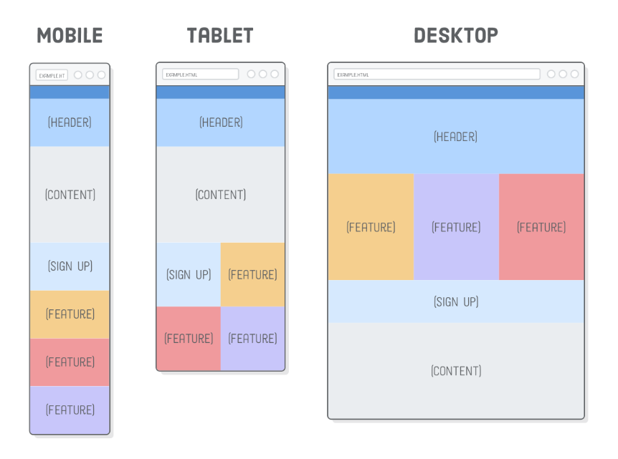

**1.2**

* 1. Lập trình cấu trúc (với thẻ div) và định dạng các phần tử trong trang (Tiêu đề, Text, Link, image, List) như các hình dưới đây

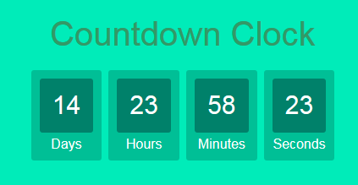

**1.3.a**

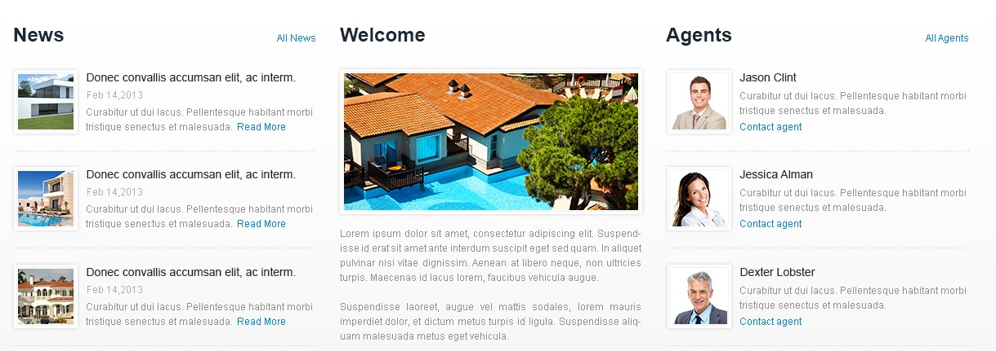

**1.3.b**